Конспект занятия по лепке в старшей группе «Солнышко, покажись!»

Задачи: 1) Образовательные задачи - учить детей создавать солнечные образы пластическими средствами. Продолжать освоение техники рельефной лепки; 2) Развивающие задачи – развивать активность мышления и воображения, координацию движения рук. Развивать эстетическое восприятие формы, чувство ритма, симметрии, пропорций. Развивать чувство ритма и композиции. 3) Воспитательные задачи – воспитывать интерес к занятиям лепкой, вызвать у детей удовольствие от того, что получается похожее изображение, а также умение любоваться своей работой и работами товарищей. 4) Систематизировать знания детей о характерных признаках весны; 5) Закрепить у детей представление о Солнце, как о Звезде.

Оборудование и материалы – картонные квадратики размером 10 на 10, пластилин, стеки, красивые бусины для глаз.

Предварительная работа: Беседа о Солнце как источники жизни на Земле. Искусствоведческая беседа о солярных (солнечных) знаках в декоративно- прикладном искусстве. Рассматривание произведений декоративно- прикладного искусства (керамика, ковроделие, ткачество, вышивка, худ. Роспись и резьба по дереву и др. ).

Ход занятия.
Воспитатель подходит к окну и проговаривает детям русскую народную потешку.
«Солнышко – ведрышко, Выгляни в окошко!
Солнышко нарядись, Красное, покажись!»
Воспитатель: Ребята, такими словами в давние времена люди звали Солнце, чтобы оно не пряталось за тучи.
Воспитатель: А что такое Солнце? (ответ детей: это большая звезда, горячая звезда)
Воспитатель: Да, солнце – это такая же звезда, как и другие, но находится она намного ближе других звезд к Земле, поэтому ее лучи согревают нашу планету и освещают ее.
Воспитатель: Как вы думаете, какое значение имеет Солнце для нашей Земли? (ответ детей: согревает Землю, даёт свет, растения растут на земле благодаря Солнцу, мы живем на земле благодаря Солнцу;).
Воспитатель: Народ придумал пословицы и поговорки о Солнце.
Пословицы, поговорки:
1) Дождь прибьет, а солнышко поднимает;
2) Дождик вымочит, а красное солнышко высушит.
3) Солнце встанет, так и утро настанет.
4) Худо лето, коли солнце нету.
5) На солнышко во все глаза не взглянешь.
6) Придет солнышко и к нашим окошечкам.
7) От солнца бегать – света не видать.
8) При солнышке тепло, при матери добро.
9)Солнце как родимая матушка, никого не обидит.
Воспитатель: Люди с давних времен воспевают Солнце в своих песнях и стихах. Мы так же знаем стихотворения о Солнце.
Стихи про Солнце.
Солнышко красно, Гори- гори ясно!
В небо пташкой залети, Нашу Землю освети,
Чтоб сада и огородам Зеленеть, цвести, расти!
Солнышко красно, Гори- гори ясно!
***
Солнце брызги разбросало - Я в ладошки их собрала
Посмотрела, поиграла, И на нитку нанизала.
***
Бусы солнечного света- Это мне подарок лета,
Я достану их зимой – И согреюсь теплотой!
***
Я пришел к тебе с приветом
Рассказать, что солнце встало!
Что оно горячим светом
По листам затрепетало!
Воспитатель: Весной все люди ждут Солнца, потому что под его теплыми лучами происходят настоящие чудеса.
Ребята, что происходит весной под воздействием Солнца? (ответы детей: таит снег, бегут ручьи, ото льда освобождаются водоемы, растет трава, зеленеют деревья, кустарники, зацветают цветы, появляются насекомые, возвращаются домой перелетные птицы).
Воспитатель: Вот какое большое значение имеет Солнце для нашей планеты.
Люди с давних времен изображали солнце на своей одежде, на посуде, на мебели, на предметах народного промысла.
Воспитатель: Круг- это что? (ответ детей: Солнце).
• Показываю варианты декоративного изображения Солнца. Вокруг круга точки, завитки, волнистые линии или треугольники, это все, как мы назовем? (ответ детей: лучики).
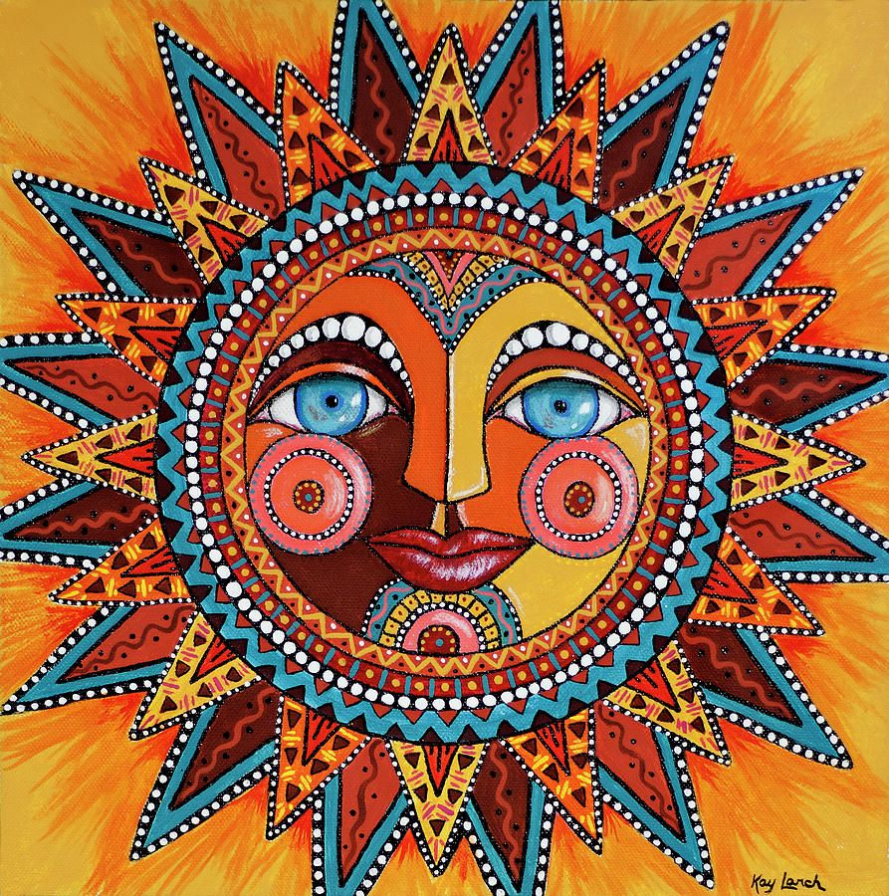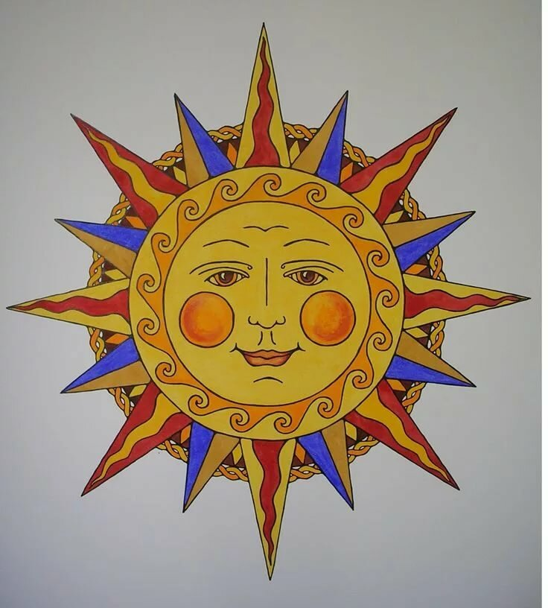

Воспитатель: Мы с вами тоже можем изобразить портрет солнышка, который выглянул из-за туч и весело нам улыбается, с помощью пластилина. Использовать будем технику рельефной (объемной) лепки, т. е. будем налеплять солнышко на специально подготовленную пластину. На пластине наметим стеком точку в центре. Берем кусочек пластилина, раскатываем шарик (между ладонями, слегка сплющиваем лепешку (сжимаем в ладошках) и прижимаем к пластине по центру. Другой кусочек пластилина делим на 7-10 частей и превращаем их в лучики.
-Какие по форме могут быть лучики?
Воспитатель: Мы с вами договорились лепить портрет солнышка, а что нужно обязательно слепить, чтобы получился портрет? (ответ детей: глаза, нос, рот).
Как показать, что солнышко улыбается? (Ответы детей: взять жгутик и поднять его вверх).

А теперь приступаем к работе.
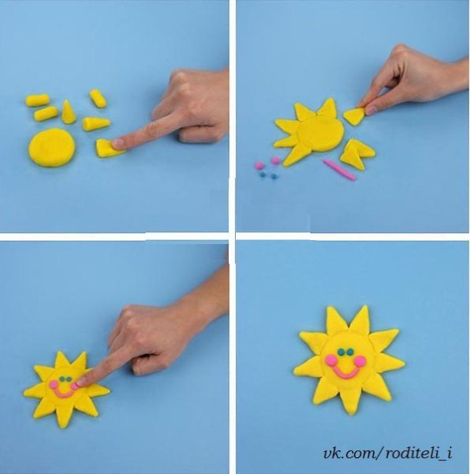
В ходе работы воспитатель помогает детям нуждающимся в помощи.
Воспитатель вместе с детьми проговаривает:
«Солнышко покажись! Красное нарядись!
Выйди поскорее, Будь к нам подобрее,
Сядь на пенек - посвяти весь денек!»
Воспитатель: Ребята, какой новый способ лепки вы сегодня узнали? (Ответ детей: рельефный (объемный). Вам понравились солнышки? (Ответ детей: да). Вы все были молодцы! Спасибо Вам!

Материал подготовила воспитатель Кулуева Анна Васильевна.

